立白大师香氛×Calice视频整合传播项目
广 告 主：广州立白企业集团有限公司
所属行业：快消
执行时间：2022.10.24-11.11
参选类别：数字媒体整合类
营销背景
立白大师香氛自2022年年初上市后持续热销，致力于为女性提供香水级的香氛洗衣体验，为打造高端、具差异化的品牌形象，大师香氛下半年聚焦沟通“法国香水大师出品”，联手法国香水大师Calice开展一系列权威证言传播动作，助力立白大师香氛在双11大促期间热销冲榜，夯实品牌高端香氛洗衣液领导者地位。
营销目标
- 建立高端权威背书，以法国香水大师Calice亲身证言，强化品牌“大师”印记；
- 抢夺高质量人群，提升立白大师香氛在品牌TA圈层的认知度；
- 赋能品牌销售，助力双十一大促，为电商段引流及拉动生意增长。
策略与创意
聚焦沟通【法国香水大师出品】，建立差异化认知优势，让消费者建立“立白大师香氛”就是大师级、香水级高端洗衣液的认知。
1、通过“1+2”的权威背书，打造高端权威形象
特邀1位国际权威——法国香水大师Calice Becker出演品牌证言片，联合两大时尚杂志——时尚Cosmo及嘉人奖项权威定调，打造高端权威形象。
- 各大媒介渠道齐发，精准聚焦覆盖高质量人群
围绕抖音、微信、微信视频号、微博及天猫等五大平台，以四大物料版本，深化法国香水大师出品信息，精准覆盖年轻高端TA人群活跃平台，抢占心智。
3、以行业大咖及时尚博主引爆口碑，营造热销氛围
选取时尚KOL及行业大咖深度解读拔高品牌，提升品牌价值，深化品牌高端形象；高势能KOL及高端素材引流电商，赋能销售。
执行过程/媒体表现
预热上线期（10月24日至10月29日）
- Calice法国证言片大片预热：携手法国香水大师Calice亲身证言，溯源法国格拉斯小镇，并实拍产出多条15s短视频预热引爆关注，打下高端印记；通过抖音、电视淘宝及微博多渠道联合率先投放，引流双十一预售转化。
大师篇15s
https://weibo.com/u/3175287015?tabtype=newVideo&layerid=4828418946106188
溯源篇15s
https://weibo.com/u/3175287015?tabtype=newVideo&layerid=4829244452507167
潮流篇15s
https://weibo.com/u/3175287015?tabtype=newVideo&layerid=4829968138246645
实验室篇15s
https://weibo.com/u/3175287015?tabtype=newVideo&layerid=4829605750116019
- 时尚权威双大奖官宣：多渠道高调官宣立白大师香氛获得时尚双大奖认证——2022时尚Cosmo年度香氛跨界设计产品及2022嘉人百大赏年度惊喜香氛爆品，深获时尚界权威认证，高调上榜。
- 抖音KOL种草：联合6位头部KOL强势种草，大师级强种草力头部博主最强站台，撬动高端目标人群增长，法国香水大师出品高端定调深入人心
霸屏官宣期（10月30日至11月5日）
- 高端法国大片官宣：正式释出法国香水大师Calice溯源格拉斯小镇1min精华正片，通过朋友圈广告精准渗透圈定目标人群，配合多媒介重磅宣传、高效引流。《大师篇》《溯源篇》《潮流篇》3部曲正片紧随其后正式于全平台官宣，深度揭秘Calice创香之旅。
1min正片
https://weibo.com/u/3175287015?tabtype=newVideo&layerid=4830613498233898
《大师篇》
https://weibo.com/u/3175287015?tabtype=newVideo&layerid=4831780084916821
《溯源篇》
https://weibo.com/u/3175287015?tabtype=newVideo&layerid=4832142469628930
《潮流篇》
https://weibo.com/u/3175287015?tabtype=newVideo&layerid=4832504853038254
- 特邀时尚KOL深度解读：邀请微信公众号头部时尚KOL卡大人及刘小葵解读品牌，以打造法式精致潮流感，深化品牌高端形象，持续引流电商购买。
- 三大流量平台相互合力：通过朋友圈、抖音、阿里三大流量平台高效合力，在双十一周期快速完成搭建用户购买链路。通过朋友圈创意广告精准触达、抖音大数据香氛场景追投提升好感、阿里生态资源高效引流，将目标人群与电商充分打通，精准高效引流销售。
长尾引流期（11月6日至11月11日）
邀请行业大咖半佛仙人深度解读，深挖品牌并拔高提升品牌价值，持续释出高级素材，深化品牌高端形象，在双十一第二阶段持续收割流量，赋能电商。
营销效果与市场反馈
- 建立立白大师香氛高端权威形象，强化大师印记，占领香氛洗衣行业第一
携手法国香水大师Calice亲身证言，溯源法国格拉斯小镇，有效实现权威背书、强化品牌大师印记，引领香氛洗护新时代。产品的高端大师香氛理念深获认可，斩获国际时尚届双大奖——嘉人年度惊喜香氛爆品、时尚COSMO美容大奖（香氛跨界设计产品），夯实品牌高端感并有效为渠道提振信心，行业大咖&高势能KOL共同认证，营造热销氛围、赢取高端洗衣人群；
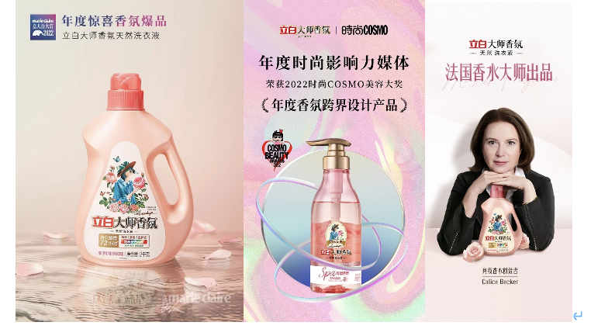
- 立白大师香氛大师权威定调强势吸睛品效双收，双11全网曝光超1.2亿
媒介多平台合力宣传，曝光量超9100W，5大自媒体平台联合强势官宣，高打品牌形象，总阅读量近3500w+次，总互动量超10w+次；高势能KOL合作强势引流，通过微信、抖音两大核心平台高精准覆盖，深挖法国香水大师出品，大V合作发声烘高声势，全力助推双十一，曝光超3200万；抖音通过大曝光提升大师香氛A1、A2人群占比，人群资产增加超1900W；核心传播期，品牌微信指数整体趋势呈爆发式增长，立白官方账号流量趋势显著增涨，粉丝增量实现峰值，突破4.8w。
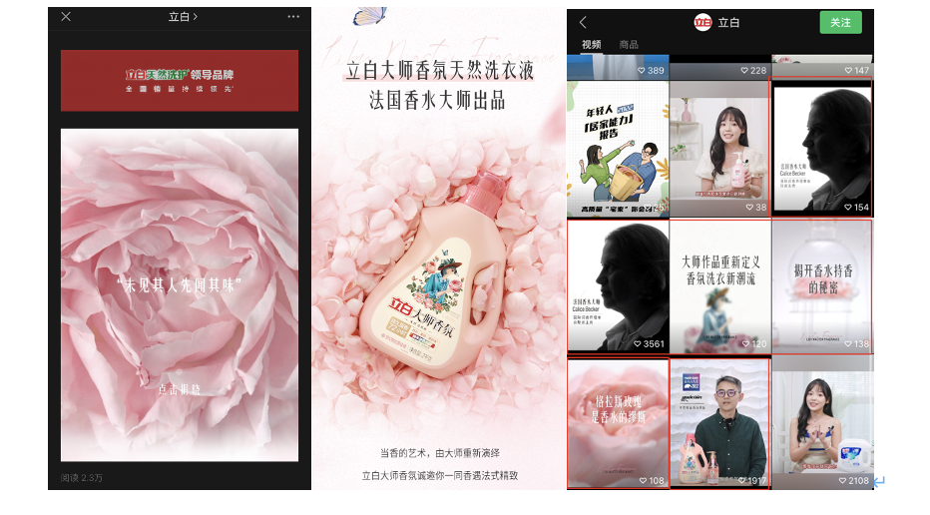
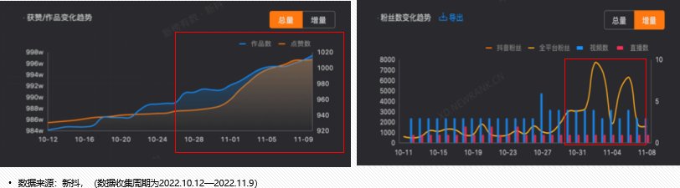
- 置换多个全量曝光的核心点位，首登家清首焦C位
有效赋能电商，成功置换天猫、京东及抖音平台多个全量曝光的核心点位，首登家清首焦C位，霸榜天猫、京东、抖音、拼多多及唯品会多个榜单TOP1，助力立白大师香氛系列全渠道GMV再创新高，成功帮助立白大师香氛品牌在京东双11传播中占领核心位置，覆盖8个省份，通过7大媒介形式（飞机、高铁、火车站等）实现总曝光1.1亿。
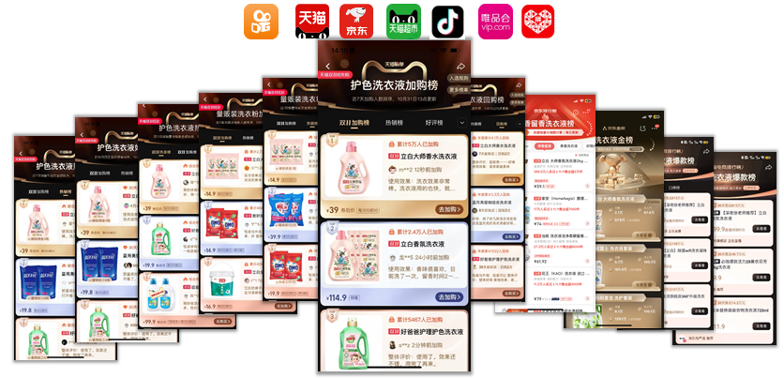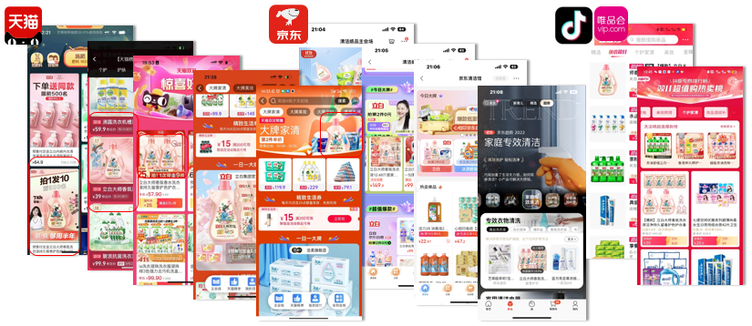
- 创新传播形式，以突破性内容及媒介组合，助力项目传播
跳脱出传统洗衣品类，以香水品类的高端感为传播定调，首次建立“香水级”的差异化认知；更与法国香水大师Calice、奇华顿密切协同，输出大批量高质量、多元素材实现花式霸屏，且精准进行媒介投放；并通过三大流量平台抖音、微信、阿里相互合力，从华丽登场高端定调到赋能电商，在双十一快速打通用户购买链路。
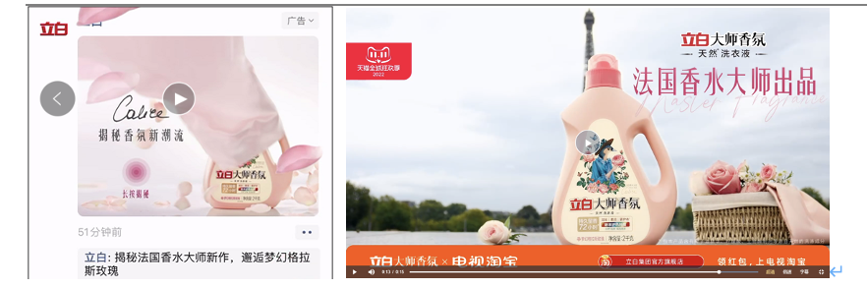
- 高质量优质素材及可持续性的丰富媒体组合，助力项目长尾传播
项目持续拉新高质量核心人群，以18-35岁高消费女性人群为主进行人群拉新，不断扩大人群资产、夯实高端化心智，本次仅抖音平台已积累近2000万新人群，其中中高消费人群超73%；高质量优质素材可持续铺排，增强用户品牌认可度，打通私域流量圈，带动既有粉丝群、经销商、零售渠道“一键三连“，实现滚雪球式内容曝光；可持续的丰富媒体组合，实现媒介与销售高度匹配，广告投放匹配销售节奏、人群画像、站内资源置换需求，实现品效合一的投放效果。
